**СПРАВКА**

**о реализации социального проекта «Ребёнок-главный пассажир»**

**в МКДОУ Введенский детский сад «Дюймовочка»**

**в период с** 19 **по** 30 марта **2018 года**

**Подготовительная группа:**

- Минутки безопасности (ежедневно)

- Беседы:

- «Когда мы пассажиры»

- «Пешеходом быть не просто»

- «Опасные шалости»

- «Как рождается опасная ситуация на дороге»

- Д/и «Запрещается-разрешается»

- Д/и «На остановке»

- Чтение худ.литературы Н.Носов «Автомобиль»

- НОД рисование «Нарисуй дорожный знак»

- НОД рисование «Светофор»

- Итоговое мероприятие. Развлечение « Мы знаем правила дорожного движения»

**Старшая группа:**

- Д/и « Назови виды транспорта», «Светофор»

- Беседы: «Необходимость использования ремней безопасности в автомобиле»

- «Уроки безопасности в автомобиле»

- «Что будет, если…..»

- «Как мы переходим через улицу»

- «Правила поведения в автомобиле»

- Рассматривание сюжетных картинок: «Участники дорожного движения» , «Ситуация на дороге», «Дорожные знаки»

- Вечер загадок по ПДД

-НОД «Путешествие в страну безопасности»

- НОД «Правила дорожного движения»

- НОД «Красный, жёлтый, зелёный»

- С.Р.И. « Я шофёр»

-Д/и «Перекрёсток»

- Минутки безопасности (ежедневно)

- Акция «Ребёнок-главный пассажир»

**Младшая группа:**

- Минутки безопасности (ежедневно)

- Беседа с детьми «Что такое ДУУ»

-НОД «Безопасность в машине»

- С.р.и. «Мы едем в магазин»

Заведующая д/с_____________________(Родионова Н.В.)

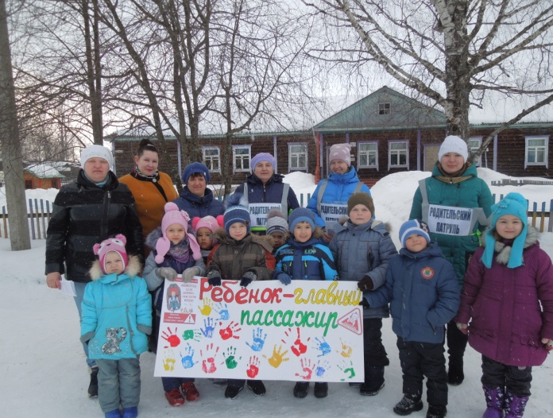ФОТООТЧЁТ

